

|  |
| --- |
|  |
| Aéroglisseur radiocommandé |
| Projet GE II 2020 |

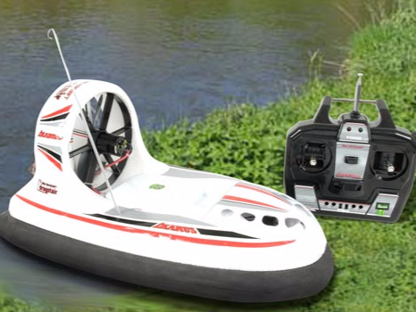

2020

NUNEZ ANGO Walter

SOUDIER Jean

GE4

SOMMAIRE

Introduction 2

I. Partie mécanique 3

II. Partie puissance 6

III. Partie commande 6

**3.1** Le choix des composants 6

3.1.1 Le Module Bluetooth 6

3.1.2 Le PIC 6

3.1.3 Le DsPIC 7

3.1.4 L’application 7

3.1.5 Le capteur gyroscopique (MPU9265) 7

**3.2** Le choix des modules 8

3.2.1 Le PIC 8

3.2.2 Le DsPIC 9

3.2.3 L’application 9

IV. Les Circuits imprimés 10

4.1 La carte des bras de pont 10

4.2 La carte d’alimentation 11

4.3 La carte onduleur 14

4.4 La carte de commande 15

Conclusion 17

Table des illustrations 18

# Introduction

Ce rapport détail les calculs et les choix que nous avons réalisé sur ce projet. Il reprend les différentes parties mécaniques, électriques de puissance et électronique. Il comprend aussi la solution retenue pour le système complet ainsi que les circuits imprimés finaux.

1. Partie mécanique

Nous avons choisi de nous rapprocher de la structure proposée en suivant les plans. Nous avons dû adapter les côtes sur le plan pour respecter les dimensions du cahier des charges. En effet, il est imposé de réaliser une structure de taille maximale 350x250x300 mm. Le schéma proposé comportait les dimensions 430x200x200 mm. Le choix a été fait de conserver au maximum les côtes de la partie avant qui permet de garder l’aéroglisseur plaqué au sol.

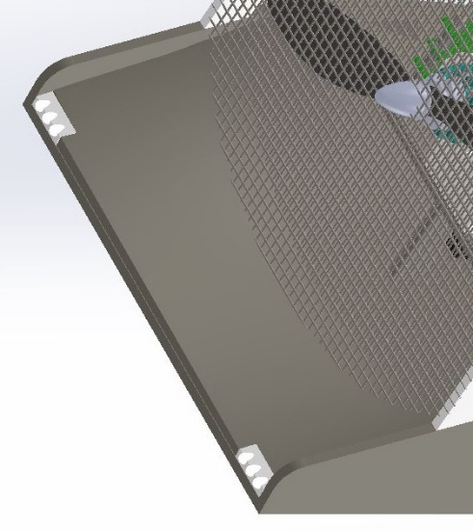

Figure 1 : Partie avant de l'aéroglisseur

Pour pallier à la différence de longueur, nous avons choisi de réduire le corps de l’aéroglisseur, tout en conservant les dimensions du gouvernail. Ces 2 choix ont été motivés pour conserver la stabilité mécanique qui a dû être pensé pour ces plans. Ainsi, notre aéroglisseur ne devrait pas se soulever facilement et pouvoir changer de cap sans problème.

Nous avons également agrandi la largeur de la structure pour pouvoir contenir l’hélice. En effet, l’hélice fait 230 mm de diamètre et nous avons ajouté une protection autour de celle-ci. Pour éviter tous dégâts, il a été décidé d’utiliser la largeur maximale autorisé de 250 mm. De même, pour la hauteur de 300 mm maximum car nous avions conservé la structure avant qui surélève de quelques centimètres le montage.

Enfin, pour la protection de l’hélice, il a été choisi d’utiliser des montants en plastique imprimé (PLA) avec un grillage en métal collé dessus. Ci-dessous, un aperçu CAO de la structure finale.

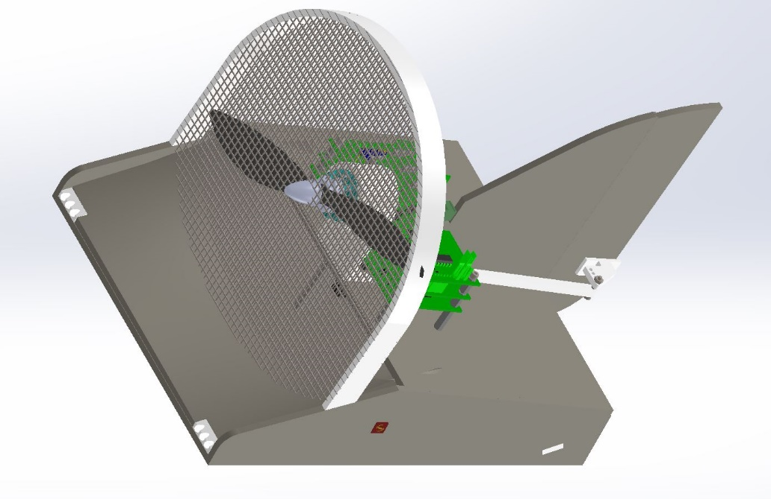

Figure 2 : Structure finale de l'aéroglisseur

Les cartes ont été disposées l’une au-dessus de l’autre pour permettre une connexion facile et stable car les cartes sont liées mécaniquement par des entretoises. Les cartes des bras de pont sont disposées à la verticale pour avoir une meilleure convection. Elles sont placées dernière l’hélice pour bénéficier d’une convection forcée. Les cartes sont faites le plus symétriquement possible et elles sont positionnées au centre pour garder un centre de gravité au milieu de la structure. La batterie est placée le plus bas possible et est aussi centrée. En effet, c’est un des éléments les plus lourds du système, il est alors primordial de bien la placer. Elle est accessible facilement via un compartiment avec des vis. De plus, la caméra GoPro a été attachée le plus bas possible pour abaisser le centre de gravité. Le socle de cette dernière est aussi amovible via des vis. Le choix a été fait de la mettre dernière le grillage pour conserver un aérodynamisme.

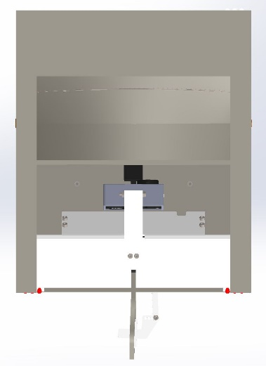

Figure 3 : Vue du dessous, compartiment batterie et GoPro

Enfin, le logiciel de CAO permet de donner le centre de gravité du système après réglage des propriétés des matériaux. On a une structure totale de 2.03 Kg avec un centre plutôt bas. Le centre de gravité est ex-centré de 0.02 mm.

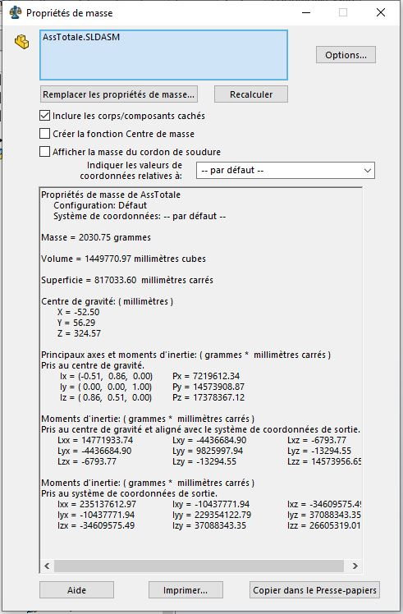

Figure 4 : Rapport des propriétés de masse de la structure

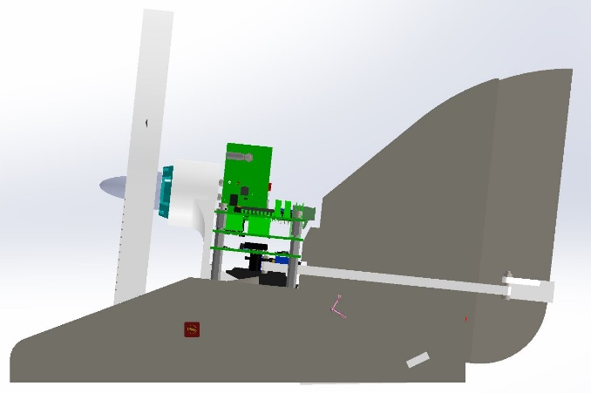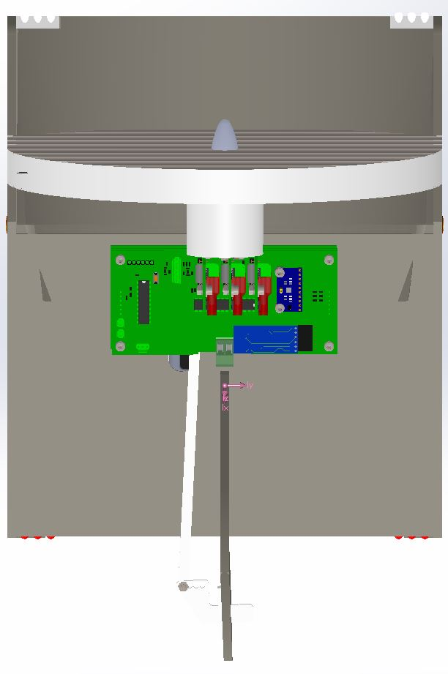

Figure 5 : Vue de dessus et de côté avec en rose le centre de gravité

1. Partie puissance

# Partie commande

## Le choix des composants

### 3.1.1 Le Module Bluetooth

Le Module Bluetooth est réglé pour communiquer en UART à 9600 baud avec des clé BLE qui sont :

UUID : 0000FFE0-0000-1000-8000-00805F9B34FB

CHAR : 0000FFE1-0000-1000-8000-00805F9B34FB

Nous avons choisi de laisser la configuration de base. Nous avons simplement changé le nom du module en « Jean-Walter ». La configuration UART de base étant assez rapide pour cette application (9600 messages/s pour un envoi toutes les 20 ms de 6 à 12 mots soit au maximum $\frac{NB_{MSG}}{BAUDRATE}=\frac{12}{9600}=12.5 ms$).

### 3.1.2 Le PIC

La programmation du PIC a été réalisée avec MCC (MplabX code configurator), une interface graphique permettant de régler les registres de configuration des modules. Pour remplir le cahier des charges, nous avons choisi d’utiliser les modules suivants :

* Timer 2 pour envoyer périodiquement la vitesse au DsPIC et pour générer la fréquence de la PWM du servomoteur
* PWM3 pour gérer le servomoteur. Nous avons choisi d’utiliser une PWM interne plutôt qu’un timer émulé pour simplifier le code et pour avoir plus de précision
* EUSART pour la communication avec le module Bluetooth
* L’I2C pour la communication entre le PIC et le DsPIC. Nous avons la possibilité d’aller plus loin dans ce projet et d’asservir le servomoteur en angle, or le capteur réalisant cette tache fonctionne en I2C. Nous avons alors préféré l’I2C au SPI pour n’avoir qu’un seul bus.
* Une entrée numérique pour le courant pour gagner du temps sur les interruptions en plaçant un trigger physique. Néanmoins, des ponts sont prévus et la broche est analogique au cas où le trigger poserait problème, nous pourrions utiliser l’ADC.
* L’accélérateur mathématique pour les calculs du PID car il réalise les calculs en 16 bits sur un microcontrôleur 8 bits et fonctionne en interruption, ce qui ne freine pas la boucle du timer 2. De plus, l’asservissement numérique est mieux géré car le temps de boucle est géré en interne.

### 3.1.3 Le DsPIC

La programmation du DsPIC s’est fait avec des registre car le module MCC ne prend pas en charge ce DsPIC. Ainsi, nous avons mis en place les modules suivants :

* L’ADC pour la mesure du courant qui limitera le courant dans le moteur. Il y en aura un seul pour couper la commande. Nous avons choisi de ne pas mettre de trigger ici car nous avons la possibilité à terme de réguler le courant.
* La PWM triple pour le fonctionnement des 3 bras de ponts
* Les interruptions sur les entrées numériques pour ne pas louper de front sur les sorties des comparateurs qui recréent la position du rotor via le FEM.
* L’I2C pour communiquer avec le PIC

### 3.1.4 L’application

Nous avons fait le choix de développer notre propre application mobile car cela ne prenait pas énormément de temps. De plus, il existe peu d’interface se pliant à notre besoin. Pour des raisons de souplesse nous avons alors développé notre application sur App Inventor avec les modules suivant :

* Un Timer pour assurer un envoi constant de données.
* Un module Bluetooth BLE (Low Energy) pour pouvoir communiquer avec notre module physique.
* Un centre de notification pour avoir un retour utilisateur.
* Des boîtes d’arrangement pour avoir une interface « responsive » (qui s’adapte à la taille de l’écran).
* Des boutons et des images.

### 3.1.5 Le capteur gyroscopique (MPU9265)

Il sera paramétré à l’allumage par le PIC avec un filtre passe bas avec une fréquence de coupure à 92 Hz et une échelle de 8G maximum.

## Le choix des modules

### 3.2.1 Le PIC

Les modules du PIC sont réglés comme ci-dessous :

* Le système est réglé avec 4 MHz d’horloge principale, oscillateur interne, pas de chien de garde, pas de PLL et la broche de remise à zéro n’est pas une entrée.
* Les interruptions dans l’ordre sont (1) EUSART réception, (2) Timer 2 dépassement de comptage, (3) mathématique accélérateur.
* EUSART est réglé à 9600 bauds, en mode de transmission et réception 8 bits, les données sont non inversées, les interruptions sont activées pour la réception. En effet, le code pourra être bloquant à l’envoi étant donné que le flux n’est pas énorme. Au contraire, la réception est critique pour le pilotage. La transmission à 9600 bauds n’a pas pu être accélérée car avec la fréquence d’horloge de 4 MHz, on obtient une erreur trop grande. Or on ne peut pas accélérer l’horloge car le diviseur du timer 2 ne permet pas de générer un temps plus grand que 32 ms à 4 MHz, si on accélère, on ne pourra plus réaliser les 20 ms de période pour le servomoteur.
* L’I2C est réglé avec une vitesse de transmission de 100 kHz, en maitre sans interruption. Nous avons décidé que le PIC serait le servo du système et le DsPIC ferait simplement l’interface entre la donnée en vitesse et les commandes à appliquer. Aucune interruption n’est utilisée en raison du protocole. Encore une fois, l’envoi peut être bloquant dans le code, or la réception se fait avec l’envoi. Il faut envoyer un message pour recevoir une donnée (Maitre/Esclave).
* La PWM 3 est réglé pour suivre le Timer2 avec une résolution de 9 bits qui lui confère une fréquence de 50.08 Hz (environ 20 ms).
* Le Timer 2 est réglé sur la fréquence interne divisé par 4 pour pouvoir être utilisé par la PWM avec un diviseur de fréquence de 1/128ième. Il est paramétré pour fonctionner en continu. Il n’y a pas de diviseur postérieur au résultat car il n’a pas d’utilité, il n’affecte pas la PWM. La période est réglée à 20 ms avec des interruptions.
* L’accélérateur mathématique est réglé pour fonctionner en mode PID. Ici, nous avons implémenté un simple PI pour garder de la simplicité et conserver une erreur statique nulle. Le temps d’échantillonnage est réglé à 40 ms. Les interruptions sont activées pour ne pas bloquer le code du timer 2. Les paramètres PI seront déterminés expérimentalement dû fait de la complexité de modélisation du système. Une tentative est présentée ci-dessous. Les principaux problèmes de modélisation résident dans la prise en compte du couple résistant lié à la poussée du moteur brushless et de l’orientation du gouvernail. De plus, bon nombre de paramètres sont indisponibles comme les constantes électriques et mécaniques du moteur DC dans le servomoteur et du gouvernail.

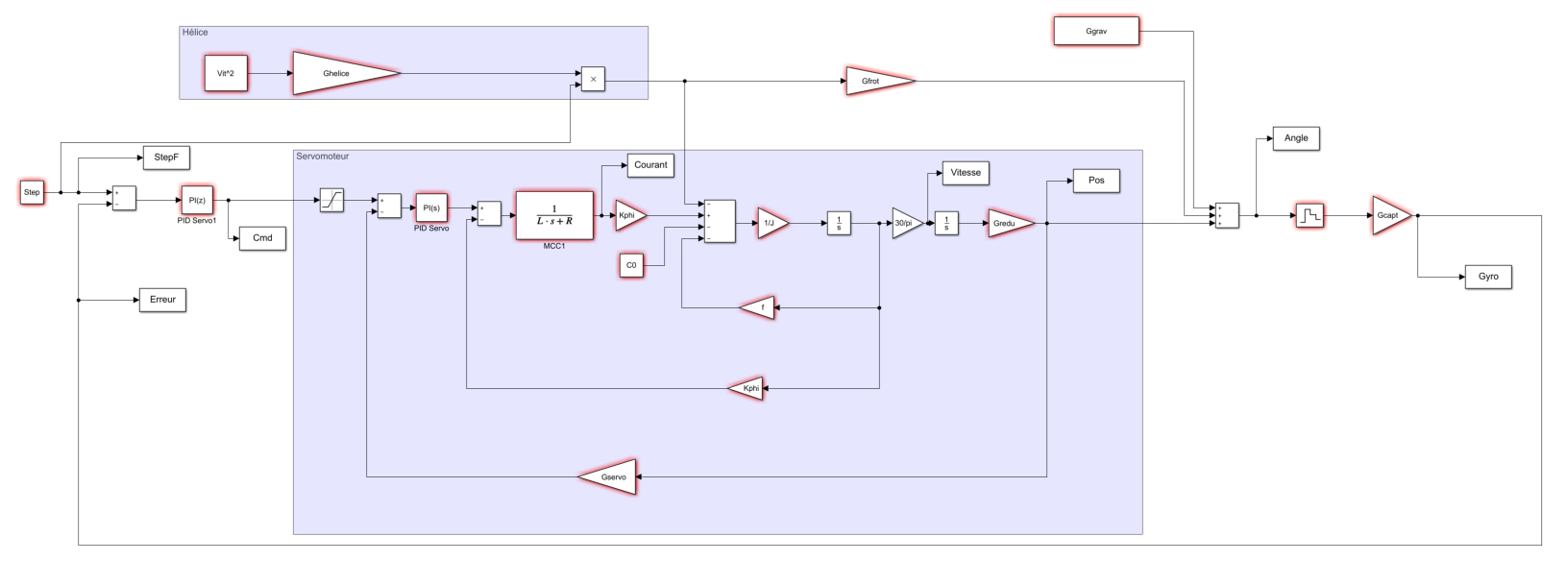

Figure 6 : Modèle d'asservissement du servomoteur en angle

### 3.2.2 Le DsPIC

Les modules du PIC sont réglés comme ci-dessous :

* Le système est réglé avec une horloge interne et une PLL (multiplicateur de fréquence) de 16, pas de chien de garde, la broche de remise à zéro en fonctionnement normal, les PWM active sur l’état haut et la programmation sur les broches habituelles.
* L’ADC est réglé pour fonctionner sur la broche RB2 uniquement, pour convertir au rythme de la PWM, pour fonctionner sur son oscillateur interne (un circuit RC) et fonctionner en interruption.
* La PWM est réglée pour fonctionner à environ 25 kHz pour ne pas créer un bruit gênant et limiter les pertes à la commutation. Elle est aussi réglée pour suivre les entrées d’interruption via OVDCON et ainsi appliquer le bon cycle sur les PWM. Elle fonctionne en continu et ne génère pas d’interruption.
* Le Timer 3 est réglé à 20 ms de période avec des interruptions pour traiter les informations ainsi que la protection de déconnexion de la télécommande. Il est réglé avec un diviseur de fréquence de 256 et fonctionne sur l’horloge interne.
* Les entrées d’interruption sont paramétrées pour fonctionner sur CN5, CN6 et CN7 avec des interruptions.
* L’I2C est réglé avec un diviseur d’horloge pour pouvoir recevoir une fréquence d’environ 100 kHz, en mode esclave, avec des interruptions de réception. En effet, il ne faut louper aucun message entrant.

### 3.2.3 L’application

Les modules de l’application sont réglés de la manière suivante :

* Le Timer est réglé en interruption avec une période de 40 ms, la transmission ne pouvant pas aller plus vite du fait du baud rate.
* Le module BLE est réglé en auto-reconnexion avec un temps d’arrêt de 10 secondes. Les interruptions sont paramétrées pour la connexion, la réception de données, la déconnexion, quand une erreur de connexion survient et quand il découvre un nouveau périphérique.
* Les boutons sont tous paramétrés en interruption au touché.

# Les Circuits imprimés

Il a été décidé de réaliser 4 circuits imprimés différents. A savoir un circuit pour les régulateurs, un pour le DsPIC, un pour les bras de pont (réalisé en 3 exemplaires) et un pour le PIC et la partie de commande.

## 4.1 La carte des bras de pont

La carte des bras de pont contient les 2 transistors MOSFET imposé qui sont disposé en série. Elle contient aussi le driver de transistor qui doit être au plus près pour avoir une commande efficace. La carte comporte 4 connecteurs. Il y a 3 connecteurs de puissance, 2 à cosser et un à visser. Les connecteurs à cosser servent à amener l’alimentation (VBAT et GND) et le connecteur à visser sert pour le point milieu entre les transistors. Le choix a été fait de limiter le passage de puissance dans les PCBs. Nous avons alors réalisé des connexions au plus près de chaque carte. Il a été décidé de mettre un transistor par face à cause de la réalisation en PFGE qui ne métallise pas les vias. Il devenait alors compliqué de réaliser des vias thermiques. Pour ne pas réaliser de cartes trop grandes, nous avons mis les transistors sur chaque face en prenant garde à ne pas les mettre en vis-à-vis. La connexion entre les 2 couches étant un passage de puissance, nous avons choisi d’utiliser une vis et des rondelles pour réaliser le contact. Un fil serti avec un œillet fera le lien avec le moteur. Enfin, le dernier connecteur fait le lien entre les signaux de la carte de commande et le circuit. Il contient la masse, la mesure de courant, le retour de FEM, la tension en 3,3V, les 2 signaux de commande PWM. Une mesure de courant est possible via une résistance de shunt sur chaque carte. Cette résistance vaut 10mΩ. Une résistance de grille est ajoutée de 2.2 Ω sur chaque transistor. Une résistance entre la grille et la source du transistor « Low-side » permet de la décharger quand il n’y a pas de commande (à l’allumage). Cette résistance vaut 100 kΩ. Enfin, un condensateur de découplage est disposé sur le driver et à une valeur de 1 uF. Un condensateur de « Bootstrap » est mis sur le driver conformément à la documentation. Sa valeur est de 100 nF. Enfin, il a été choisi de placer les comparateurs de FEM sur la carte onduleur car il nécessite les signaux des 3 bras de pont.

Calculs :

* Résistance de shunt :

⬄

On prendra une valeur de 10 mΩ pour plus de 7 W, on prendra entre 8 et 10 W.

* Résistance de grille :

⬄

On retrouve bien la valeur de 2.2 Ω pour avoir une commutation rapide et limiter le courant.

* Résistance de blocage :

$$I=\frac{Vbat}{R}=\frac{11.4}{100000}=114 μA$$

On ne consomme pas trop avec cette valeur de résistance.

* Le condensateur de découplage :

$$Cdec=\frac{Imax*dt}{dVbat}=3*\frac{10ns}{0.1V}=300 nF$$

Une valeur de 1 μF sera largement suffisante en céramique X7R dans un boitier 1206 de 25V.

* Le condensateur de « Bootstrap » :

$$Cb>\frac{Qgate}{ΔV_{HB}}=\frac{35 nC}{0.1V}=350 nF$$

Un condensateur de 420 nF sera donc suffisant en céramique X7R dans un boitier 0805 de 25V.

## 4.2 La carte d’alimentation

La carte d’alimentation comprend les 2 régulateurs, le 5V et le 3,3V. Elle comprend aussi un circuit de mesure de la tension de la batterie. Ce circuit a pour but de protéger la batterie d’une décharge profonde. Le circuit comporte des voyants pour chaque tension d’alimentation. Les connecteurs avec la carte onduleur sont des connecteurs de type SIL (au pas 2,54mm). Des ponts ont été ajoutés pour utiliser ou non certaines fonctions du circuit. Ainsi, la mesure de tension de la batterie peut être logique ou analogique et nous pouvons utiliser ou non la broche pour éteindre le régulateur 5V.

Calculs :

* Les voyants :

$$Rled=\frac{Vled}{I}=\frac{Valim-Vth_{led}}{I}=\frac{12-0.8}{0.01}=1.12 kΩ$$

On prendra une 1 kΩ, cela fera un courant un peu plus grand.

$$\frac{5-0.8}{0.01}=420 Ω$$

$$\frac{3.3-0.8}{0.01}=250 Ω$$

On prendra pour les 2 LEDs la même valeur de 470 Ω qui fera un courant plus faible mais qui permet d’harmoniser les valeurs des composants utilisés.

* Les condensateurs de découplage du régulateur 3,3V :

$$Cdec=Imax*\frac{dt}{dV}=1A*\frac{\frac{1}{Fosc}*20\%}{0.1}=500 nF$$

On utilisera 2 condensateurs à l’entrée et à la sortie de 4.7 μF en céramique X7R en boitier 1206 de 25 V et une de 100 nF en plastique en boitier 0805 de 25 V.

//Waler dimenssionnement régu

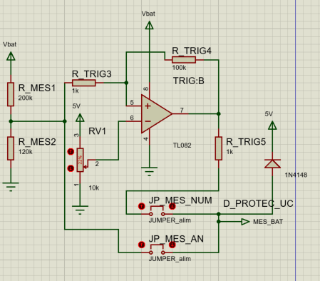

Figure 7 : Mesure de la tension batterie

* Les résistance R_MES1 et R_MES2 :

⬄ , on a choisi R_MES1 = 200 kΩ et R_MES2 = 120 kΩ. On a alors $Vp_{max}=11.4*\frac{120}{200+120}=4.28 V$.

* Le potentiomètre fera 10 kΩ pour ne pas consommer trop de courant.
* Les résistances du trigger R_TRIG3 et R_TRIG4 :

$V_{H}=Vref*\left(1+\frac{R_{TRIG3}}{R_{TRIG4}}\right)+Vsat*\frac{R_{TRIG3}}{R_{TRIG4}}$, nous avons choisi des résistances de 1 kΩ et de 100 kΩ. De plus, $V_{L}=Vref*\left(1+\frac{R_{TRIG3}}{R_{TRIG4}}\right)-Vsat*\frac{R_{TRIG3}}{R_{TRIG4}}$. Pour ces valeurs, on a :

$$V_{H}=Vref*1.01+11.4*0.01=2.02+0.114=2.134 V$$

$$V_{L}=Vref*1.01-9*0.01=2.02-0.09=1.93 V$$

* La résistance R_TRIG5 est petite devant R_TRIG4 mais doit rester grande pour ne pas consommer trop de courant, nous avons choisi une résistance de 1 kΩ.

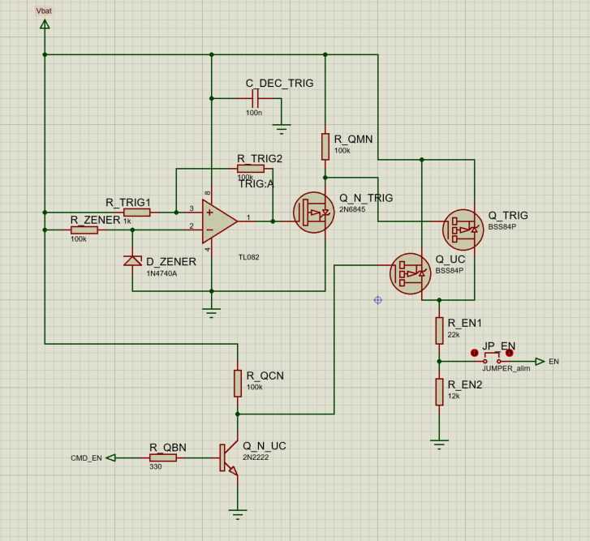

Figure 8 : Comparateur du niveau de batterie

* Les résistances R_TRIG1 et R_TRGI2 sont calculées comme R_TRIG3 et R_TRIG4.
* Les résistances R_ZENER, R_QCN et R_QMN comportent une grande valeur pour ne pas consommer trop de courant, 100 kΩ.
* La résistance R_QBN polarise le transistor

$$R_{QBN}<\frac{V_{EN}-Vb}{Ib}=\frac{\frac{V_{EN}-Vb}{Ic}}{β}=\frac{\frac{5-1.2}{\frac{11.4-2.5}{100000}}}{50}=2 MΩ.$$

On prendra une résistance de 330 Ω.

* La diode Zener aura une tension de 9 V pour couper à

$$V_{H}=9*1.01+11.4*0.01=9.204 V$$

$$V_{L}=9*1.01-9*0.01=9 V$$

La coupure sera donc à 9 V.

* Les résistances R_EN1 et R_EN2 forment un pont diviseur qui d’après la documentation technique doit être supérieur à 3 V pour allumer le régulateur.
$$Vp_{min}=9*\frac{12}{22+12}=3.18 V$$

* Les 2 transistors MOSFET sont des transistors de petits signaux (BSS84P) canal P.
* Un transistor canal N est disposé pour inverser le signal du comparateur à seuil (IRFML8244TRPBF)
* Le transistor bipolaire faisant l’adaptation entre la commande 5V du microcontrôleur et le MOSFET canal P a pour référence 2N2222.
* Un condensateur de découplage a été ajouté d’une valeur de 100 nF plastique 25 V en boitier 0805.

## 4.3 La carte onduleur

Le choix a été fait de placer cette carte au centre du montage car tous les bras de pont vont dessus, il y a une communication entre cette carte et celle de commande. Cette carte comporte ainsi, tous les connecteurs entre toutes les cartes, les comparateurs de FEM, un circuit de mesure de courant dans le moteur, des voyants, le DsPIC et le circuit de programmation de celui-ci.

* Le connecteur d’alimentation de la batterie est un TBLOCK-2 qui garantit le passage d’un fort courant.
* Les résistances des voyants sont les mêmes que celles de la carte précédente.

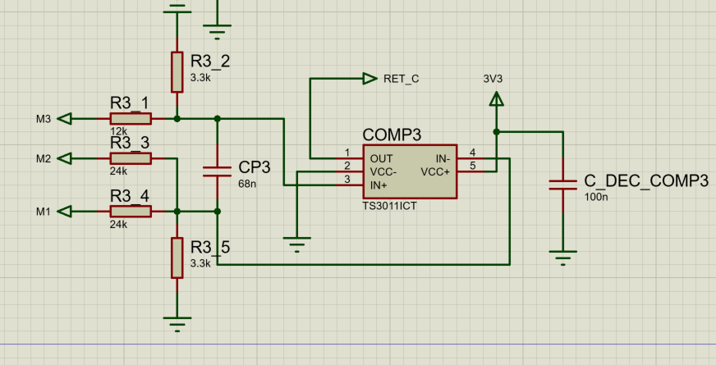

Figure 9 : Circuit de comparaison de FEM

* Les résistances des ponts pour le retour de FEM sont calculées via la loi de commande suivant : $VcompA*K=\frac{1}{3}*\left(2*Ea-\left(Eb+Ec\right)\right)$. On fixe les résistances R3_2 et R3_5 à 3.3 kΩ. On a alors : ⬄ . On choisit alors une résistance de 12 kΩ. On peut alors calculer $\frac{1}{3*K2}=\frac{R3_{5}}{R3_{5}+R3_{4}}=6.6*K2$. On choisira une résistance de 24 kΩ.
* Le condensateur CP3 est dimensionné pour limiter les variations rapides entre les 2 signaux. On calcule la valeur avant de la fréquence de fonctionnement soit 1kHz < 25 kHz, d’où ⬄ . On prendra ici 68 nF.
* Un condensateur de découplage de 100 nF plastique de 25 V en boitier 0805 a été ajouté sur chaque comparateur, le microcontrôleur et l’AOP de mesure du courant.
* Les comparateurs sont des comparateurs à alimentation asymétrique, en sortie totem, avec une vitesse de montée et de descente de 15 ns et ils sont « rail to rail ». (TS3011ICT)
* Une résistance de tirage à l’état est ajoutée sur la broche de remise à zéro du microcontrôleur, sa valeur est de 10 kΩ pour ne consommer trop de courant.
* Des filtres ont été ajoutés sur la mesure de courant. Un seul AOP réalise cette mesure via un montage sommateur avec un gain non unitaire. L’AOP est un AOP d’instrumentation (MCP6001). La fréquence de coupure des filtres environ de : $fc=\frac{1}{2*π*R*C}=\frac{1}{2*π*10000*0.0000000048}=3.3 kHz.$ Le filtre est d’ordre 2. Une diode de protection est ajoutée pour ne pas dépasser la tension d’alimentation de l’AOP en entrée. Le gain est de $G=1+\frac{330}{30}=12$ avec des résistances de 330 kΩ et de 30 kΩ. Un filtre en sortie de mesure est ajouté, il est d’ordre 1 et comporte la même fréquence de coupure que celui d’entrée.

## 4.4 La carte de commande

La carte de commande comporte tous les capteurs et les interfaces de communication. Elle comporte des voyants, un MPU9265 (capteur gyroscopique), le PIC, des sorties de LEDs, la commande du servomoteur et le module BLE.

* Les résistances des voyants sont les mêmes que sur les cartes précédentes.
* Un condensateur de découplage en technologie plastique, boitier 0805 et 25 V a été ajouté sur le PIC, le MPU9265, le module BLE et les LEDs.
* 2 condensateurs de découplages ont été disposés sur le servomoteur, un comme celui du PIC et un plus grand 1 μF en céramique X7R dans un boitier 1206.
* Une résistance de tirage haut est ajoutée sur le PIC pour la broche de remise à zéro avec une valeur de 10 kΩ pour ne pas trop consommer.
* Des résistances ont été ajoutées conformément à la documentation du PIC pour le tirage haut sur la communication I2C. Nous avons pris des valeurs de 10 kΩ car notre vitesse de communication n’est pas si grande.
* Un pont diviseur de tension est ajouté sur le module BLE pour faire l’interface de communication entre le 5V et le 3,3V.

$$Vp=5*\frac{2.2}{1.2+2.2}=3.24 V$$

Nous utilisons ainsi des résistances de 2.2 kΩ et de 1.2 kΩ.

* Nous avons disposé des LEDs traversantes sur la maquette à l’avant et à l’arrière. Cela fait 3 commandes différentes. Il a été choisi de mettre les LED en série de 3 et d’utiliser la tension de la batterie. Nous utiliserons ainsi les mêmes transistors bipolaires que sur la carte onduleur (2N2222).

$$Rled=\frac{Vbat-3*Vled}{I}=\frac{7.8}{0.015}=520 Ω$$

$$P=Rled*I^{2}=0.11 W$$

Nous utiliserons 2 résistances en parallèle de 1 kΩ.

* La résistance de base des transistors bipolaires est calculée ainsi :

$$Rb>\frac{5-1.2}{Ib}=\frac{\frac{5-1.2}{Ic}}{β}=\frac{\frac{3.8}{0.015}}{50}=12 kΩ$$

On utilisera une résistance de 1k $Ω$.

# Conclusion

A ce moment du projet, nous avons défini toutes les cartes, le montage mécanique et la programmation. Cette dernière étant finalisée et fonctionnelle. Il nous reste une partie de réalisation qui risque d’être compliqué étant donné les circonstances. C’est pour cela que nous avons réalisé un modèle mécanique et différentes simulations.

# Table des illustrations

Figure 1 : Partie avant de l'aéroglisseur 3

Figure 2 : Structure finale de l'aéroglisseur 4

Figure 3 : vue du dessous, compartiment batterie et GoPro 4

Figure 4 : rapport des propriétés de masse de la structure 5

Figure 5 : Vu de dessus et de côté avec en rose le centre de gravité 5

Figure 6 : Modèle d'asservissement du servomoteur en angle 8

Figure 7 : Mesure de la tension batterie 12

Figure 8 : comparateur du niveau de batterie 13

Figure 9 : circuit de comparaison de FEM 14